Темперамент ребенка.

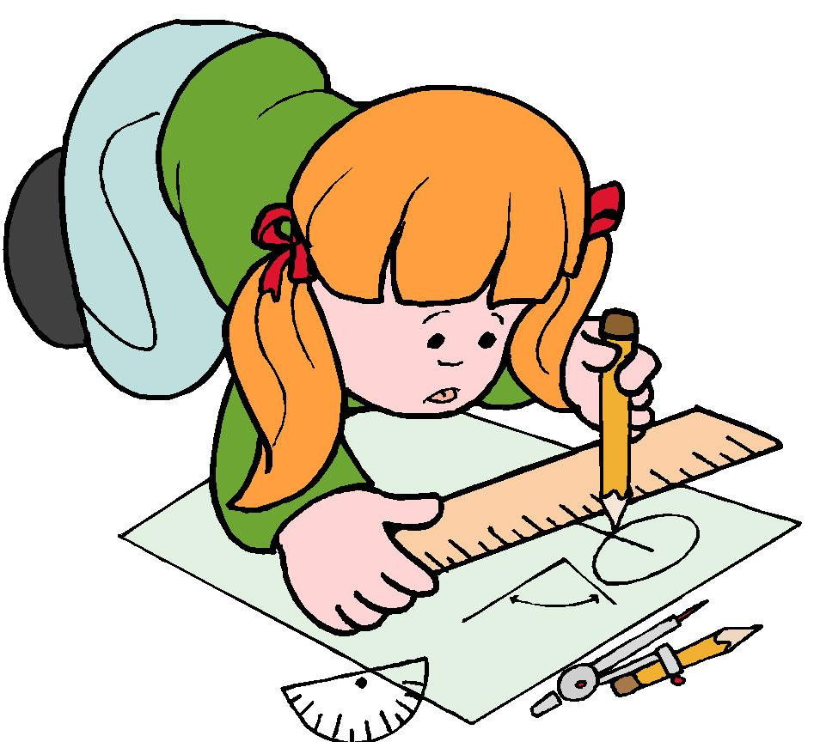

Все дети отличаются друг от друга уже с рождения по своему темпераменту. А родители, не зная этих особенностей, часто беспокоятся, нет ли в поведении ребёнка каких либо нарушений. Чтобы этого не случалось, я предлагаю коротко познакомиться с признаками, характерными для детей разных темпераментов.

Сангвиник

Такой ребёнок очень шустрый и подвижный. У него могут быстро появиться слёзы, но также быстро он успокаивается. Мгновенно переключается с одного занятия на другое.

Родителей обычно беспокоит несобранность, рассеянность, неаккуратность и несерьёзность, но ребёнок всё же приятен в общении, заводила , выдумщик и фантазёр. Засыпает и просыпается он легко и быстро, встаёт рано. В играх любит лазать, ползать, раскачиваться и бегать. Быть таким "непостоянным" - свойство его темперамента. такие дети обычно миролюбивы. Они не помнят зла, добры и нежны, нежадны. Ребёнок-сангвиник весел, жизнерадостен, ловок, общителен.

Игры и повседневная жизнь ребёнка должны быть подвижными, требования к спокойствию и уравновешенности со стороны родителей необходимо согласовывать с особенностями его темперамента.

Удерживать внимание такой ребёнок может научиться с помощью взрослого, отдающего ему много времени в совместных занятиях: просмотр диафильмов, чтение книг, сочинение историй, собирание конструктора и другое.

Меланхолик

В поведении ребёнка много непонятного, но оно вытекает из богатого его внутреннего мира. Когда он играет, то чаще бывает задумчивым и грустным. Если расстроится, то плачет долго и горько.

Ребёнок-меланхолик с трудом включается в игры других детей, но преодолев себя, способен чувствовать радость и удовольствие от общения.

Дети обычно боятся чужих людей и сверстников, но с теми, кого любят, очень добры, мягки, открыты и доверчивы. Часто они бывают слишком рассудительны, ведут себя и рассуждают, как "маленькие взрослые".

Ребёнок любит уединяться, он не играет в грубые игры. Также очень разборчив в еде, быстро устаёт, с трудом переключается на другой вид деятельности. Засыпает поздно, перед сном любит помечтать и пофантазировать лёжа в кровати. Утром встаёт плохо, бывает хмурым.

Меланхолик любит тепло, боится спорта. такой ребёнок требует много заботы и любящего понимания. Родителям необходимо помнить, что для ребёнка неприемлемо грубое обращение, так как он долго это переживает, фиксируя это в своей памяти.

У таких детей должен быть в семье человек, которому он может довериться полностью, получать от него тепло и внимание. Это может даже быть домашнее животное.

В совместных занятиях с ребёнком лучше использовать рисование. лепку, конструирование, мягкие, не соревновательные игры.

Холерик

Ребёнок всегда знает, чего он хочет, настойчив, решителен, бесстрашен. Любит риск, отчаянные истории и приключения. Холерик с трудом идёт на компромисс, не прислушивается к мнению других. Излишне самостоятелен, чтобы добиться своего, он бывает вспыльчив и агрессивен. В его поведении многое зависит от воли, он многого может добиться сам, не обращая внимания на синяки и шишки.

Спит мало, просыпается рано. В еде неразборчив, любит "хватать куски". В его поступках часто отсутствует элемент обдумывания, ребёнок импульсивен, подвержен вспышкам гнева, драчун и крикун. Но после такого поведения он может притихнуть и стать идеальным ребёнком.

Дети-холерики предпочитают грубые, порывистые игры, часто конфликтует со сверстниками. В обращении с ребёнком - холериком необходимо много терпения и спокойствия. В совместных занятиях рекомендуются подвижные, соревновательные игры, спортивные упражнения, полезно плавание, прыжки на батуте, ритмические танцы. Таким детям нужно большое жизненное пространство, полезны выезды на природу, походы. В играх желательно предусмотреть возможность проигрыша ребёнка и показать, что часто прежде, чем что-то сделать, неплохо бы и подумать.

Читать и рассказывать ребёнку-холерику лучше книги, где воля и спокойствие творят чудеса. Ругать и наказывать ребёнка лучше после того, как он успокоится, может быть, даже через день, но не физически, а объясняя последствия его поступка. ни в коем случае не стыдить его при других! ребёнок и сам бы хотел научиться держать себя в руках, так поймите его и помогайте.

Флегматик

Медлительный молчун, полненький, спокойный. Он любит несколько игрушек, мало фантазирует, играет спокойно, нешумно. Мало двигается, любит поспать, засыпает легко и встаёт поздно, кушает много, в еде неразборчив.

Аккуратно складывает свою одежду, игрушки. во всём любит порядок: пьёт только из своей чашки, ест своей ложкой, в садике играет своей игрушкой. Если что-то не так, он добивается своего с холерической энергией.

Разговаривает медленно, с паузами, терпеть не может игры, где нужно проявлять сноровку, быстроту, смекалку. Это послушный и пунктуальный ребёнок. Он затрудняется сам принимать решения и отдаёт право выбора другому.

Обычно такие дети знают много стихов и песен, не любят новое, а с радостью вспоминают уже знакомое. Для других детей они скучны и ленивы, их не приглашают в активные игры, но любят с ними играть в традиционные ролевые игры (больница, дочки-матери). Эти дети долго запоминают новую информацию и правила, но надолго. Они редко ошибаются.

Обычно родителей беспокоит тусклость эмоционального мира ребёнка, некоторое безразличие и неспособность сопереживать. Поэтому рекомендуются упражнения на развитие творческой фантазии, занятия музыкой, вышиванием, лепкой, рисованием. не старайтесь рано отправить ребёнка спать, а утром будите настойчивее. Закаляйте, поторапливайте во время еды, не давайте много сладкого.

В игре не предоставляйте ребёнка самому себе, тормошите, заинтересовывайте его. Не стоит настойчиво внешне проявлять любовь к ребёнку-флегматику. А такое кажущееся равнодушие будет помогать ребёнку преодолеть своё равнодушие и стремиться завоевать любовь и симпатию родителей и сверстников.

Таким образом, темперамент - это прежде всего то, что дано природой. В каждом типе много положительного, у каждого ребёнка есть свой запас свойств и качеств, которые помогают ему сохранить свою индивидуальность и неповторимость. Но помните о том, что данные определения лишь схематично и приближённо могут помочь определить тип темперамента. Чаще встречаются смешанные типы. Поэтому старайтесь внимательно изучить своего ребёнка, оценивайте его не по состоянию на данный момент, а с рождения.

